|  |  |
| --- | --- |
| **Новосельский вестник** | **от 16.09.2024 № 45**  **Учредитель газеты:**  **Совет депутатов Новосельского сельского поселения** |

**ИНФОРМАЦИЯ**

**О ПРОГРАММЕ ДОСРОЧНЫХ СБЕРЕЖЕНИЙ**





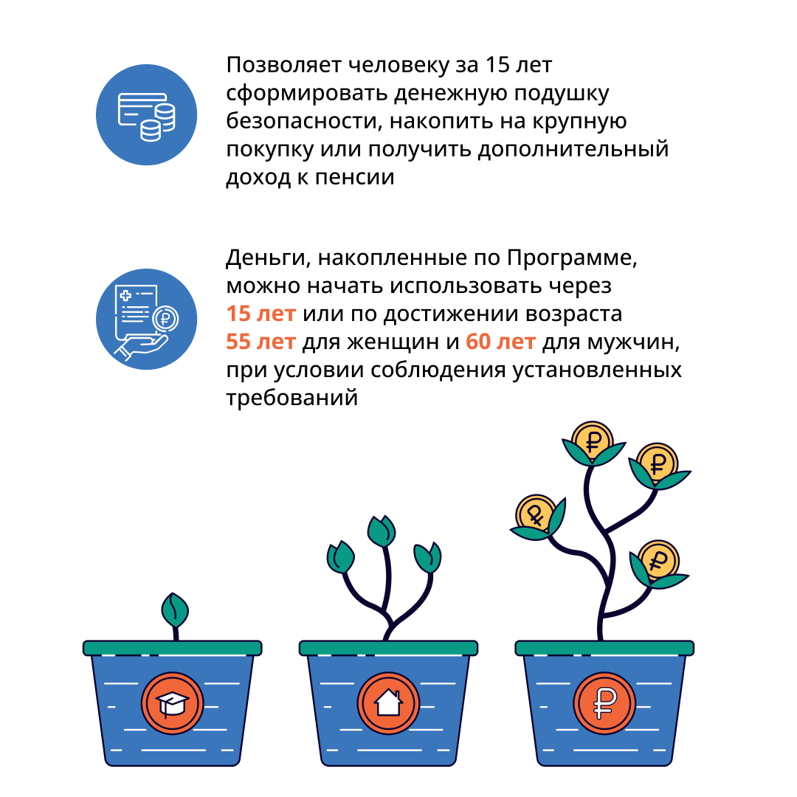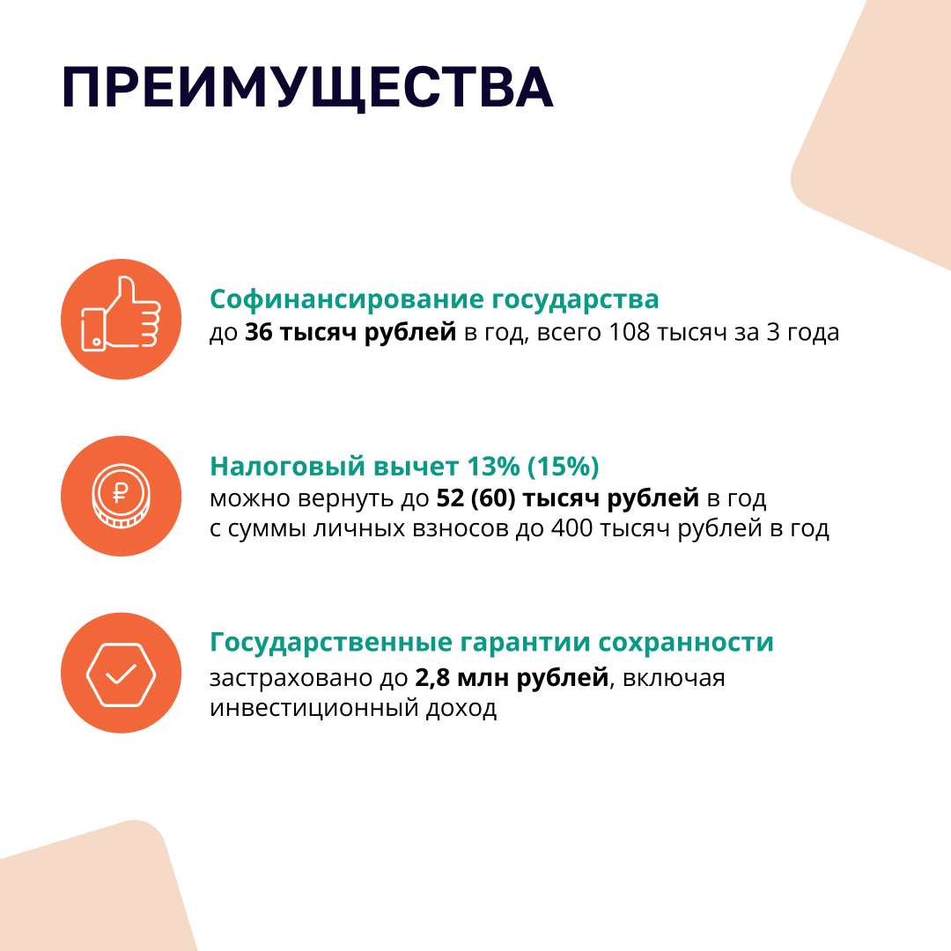

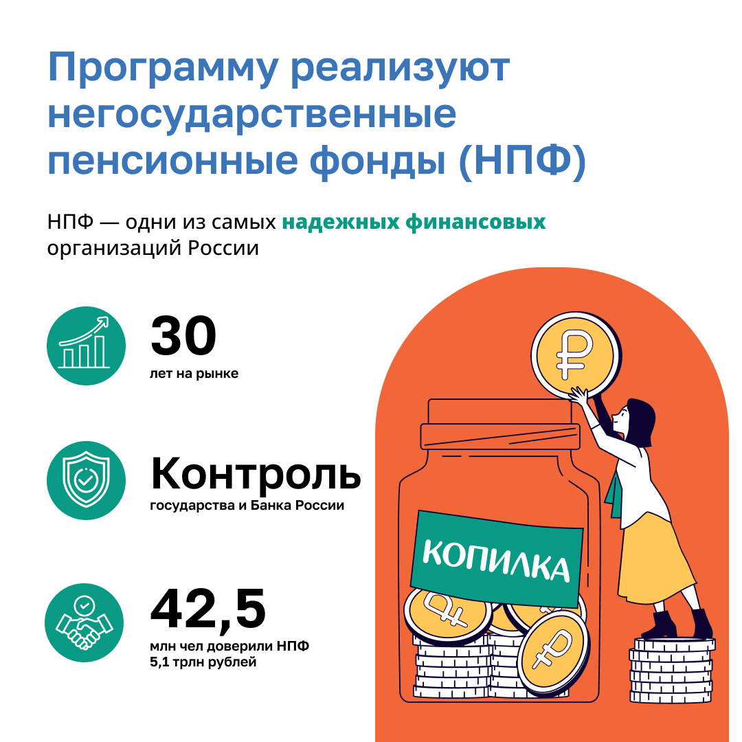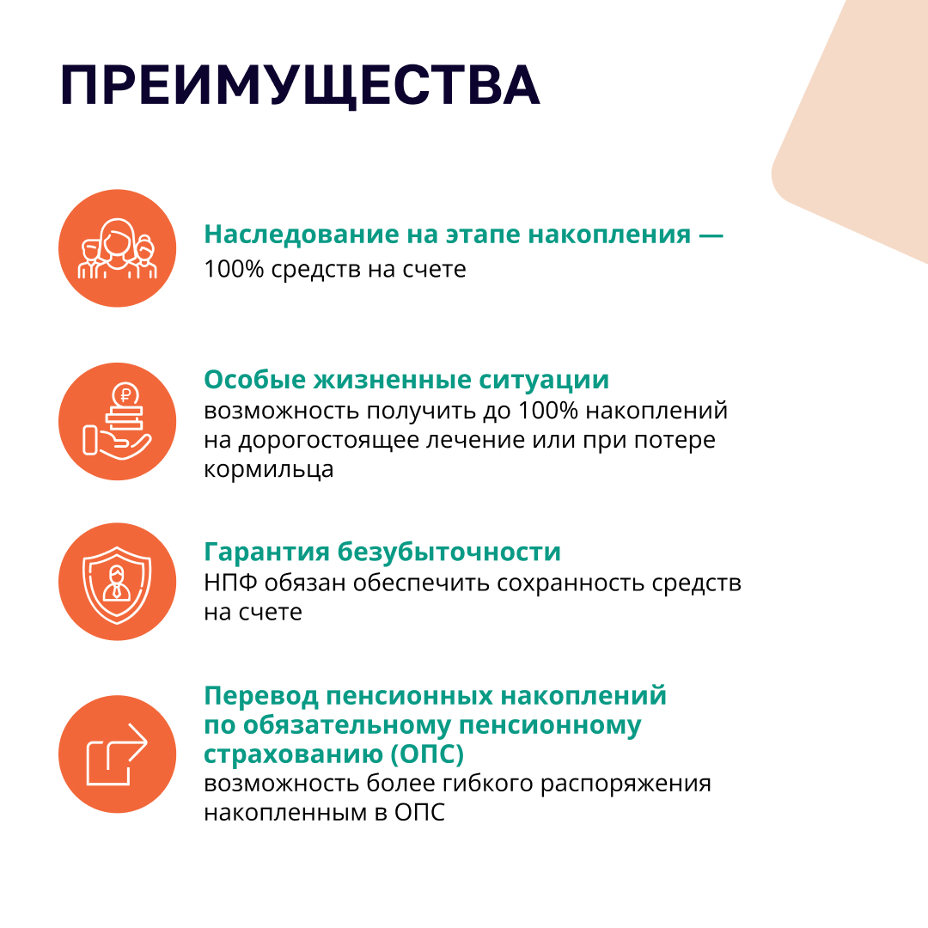

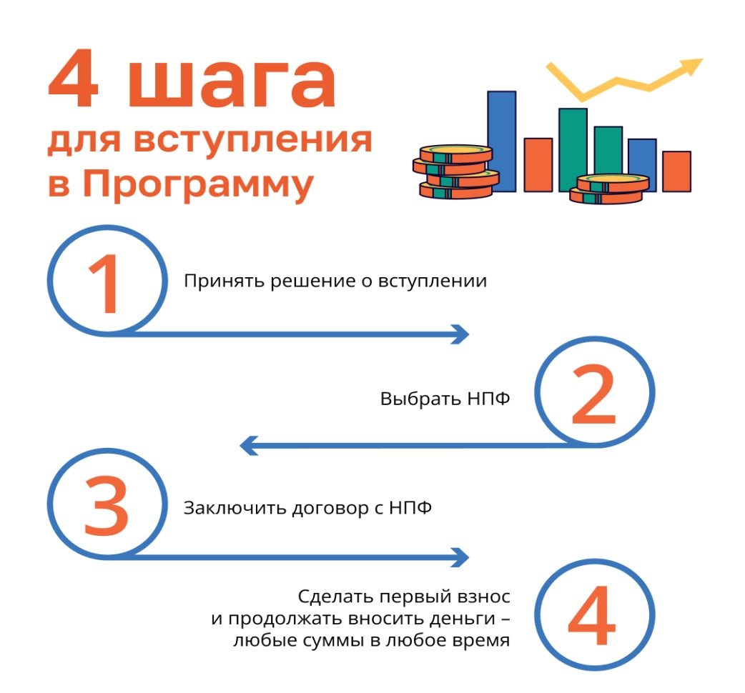

|  |  |  |
| --- | --- | --- |
| **Новосельский вестник** | **Адрес редакции-издателя:** 175237, Россия, Новгородская обл., Старорусский р-н, п. Новосельский, ул. Алексеева, д.2  **Главный редактор:** Пестрецов М.В.  **Телефон:** 71-438  **Факс:** 71-438 | **Номер газеты подписан к печати:**  16.9.2024 в 13:50 часов  **Тираж:** 20 экземпляров  **Материалы этого выпуска публикуются бесплатно** |